Nėrimo pradžiamokslis – mokomės nerti pynutę.
Mums reikės: siūlų, vąšelio, žirklių.
1. Imame storesnį siūlą ir pasimokome nerti pynutes. Pradžioje galite pabandyti nerti pirštais.
Iš siūlo padarome kilpelę (1 pav., a). Ant vąšelio užmetame nėrimo siūlą ir ištraukiame jį per anksčiau padarytą kilpelę (1 pav. b, c). Štai ir turime pynutės kilpą Tokiu būdu neriame toliau, kol gauname norimo ilgio pynutę (1 pav. d).
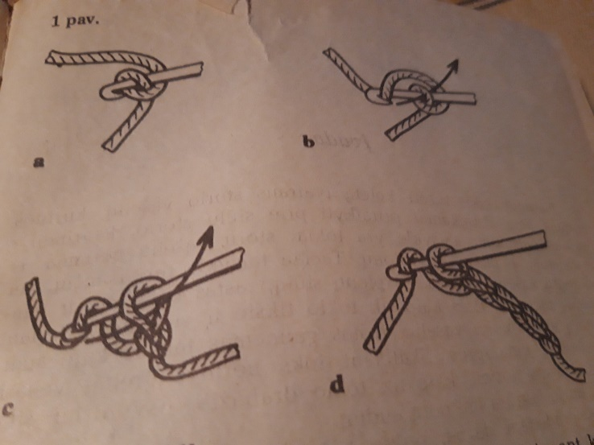

2. Galite nusinerti keletą įvairių spalvų, skirtingo storio ir ilgio pynučių.
